„MUZYKA JEST WOKÓŁ NAS” c.d.

- Dzisiaj zapraszam Was do wspólnego śpiewania.
Nagrania piosenek są dostępne na YouTube.

- piosenka „Boogie – woogie”:
„Do przodu prawą rękę daj, do tyłu prawą rękę daj.
Do przodu prawą rękę daj i pomachaj nią.
Bo przy boogie, boogie-woogie
trzeba w koło kręcić się.
No i klaskać trzeba raz, dwa, trzy.
Boogie – woogie, ahoj! – 3 razy
I od nowa zaczynamy taniec ten.
Do przodu lewą rękę daj, do tyłu lewą rękę daj.
Do przodu lewą rękę daj i pomachaj nią.
Bo przy boogie, boogie-woogie
trzeba w koło kręcić się…….
Do przodu prawą nogę daj, do tyłu prawą nogę daj.
Do przodu prawą nogę daj i pomachaj nią.
Bo przy boogie, boogie-woogie
trzeba w koło kręcić się.…..
Do przodu lewą nogę daj, do tyłu lewą nogę daj.
Do przodu lewą nogę daj i pomachaj nią.
Bo przy boogie, boogie-woogie
trzeba w koło kręcić się……….”

- piosenka „Orkiestra”:
„Mały jeżyk na bębenku gra,
ram, tam, tam, ram, tam, tam, ram, tam, tam – bis
Na grzechotkach grają misie dwa,
szu, szu, szu, szu, szu, szu, szu, szu, szu – bis
Stary zając na talerzach gra,
bum ta ra, bum ta ra, bum ta ra – bis
Młody dzięcioł puka w drzewo tak,
stuku – puk, stuku – puk, stuku – puk – bis
Już orkiestra rytm ten dobrze zna,
ram tam tam, ram tam tam, ram tam tam – bis”

KARTA PRACY
W każdym rzędzie pokoloruj większy instrument na czerwono a mniejszy na zielono.

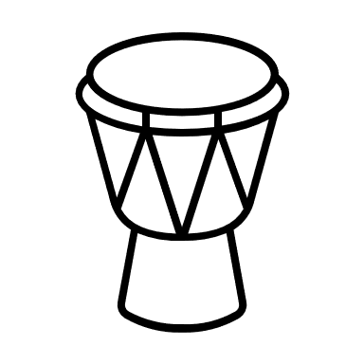

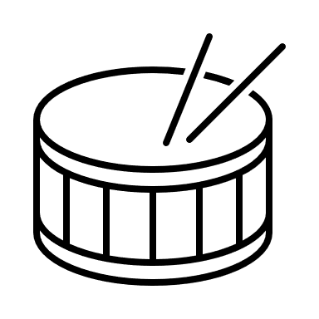

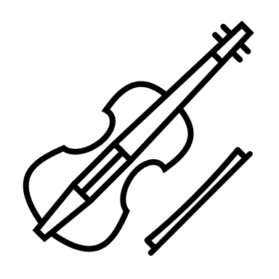

POWODZENIA!!!

